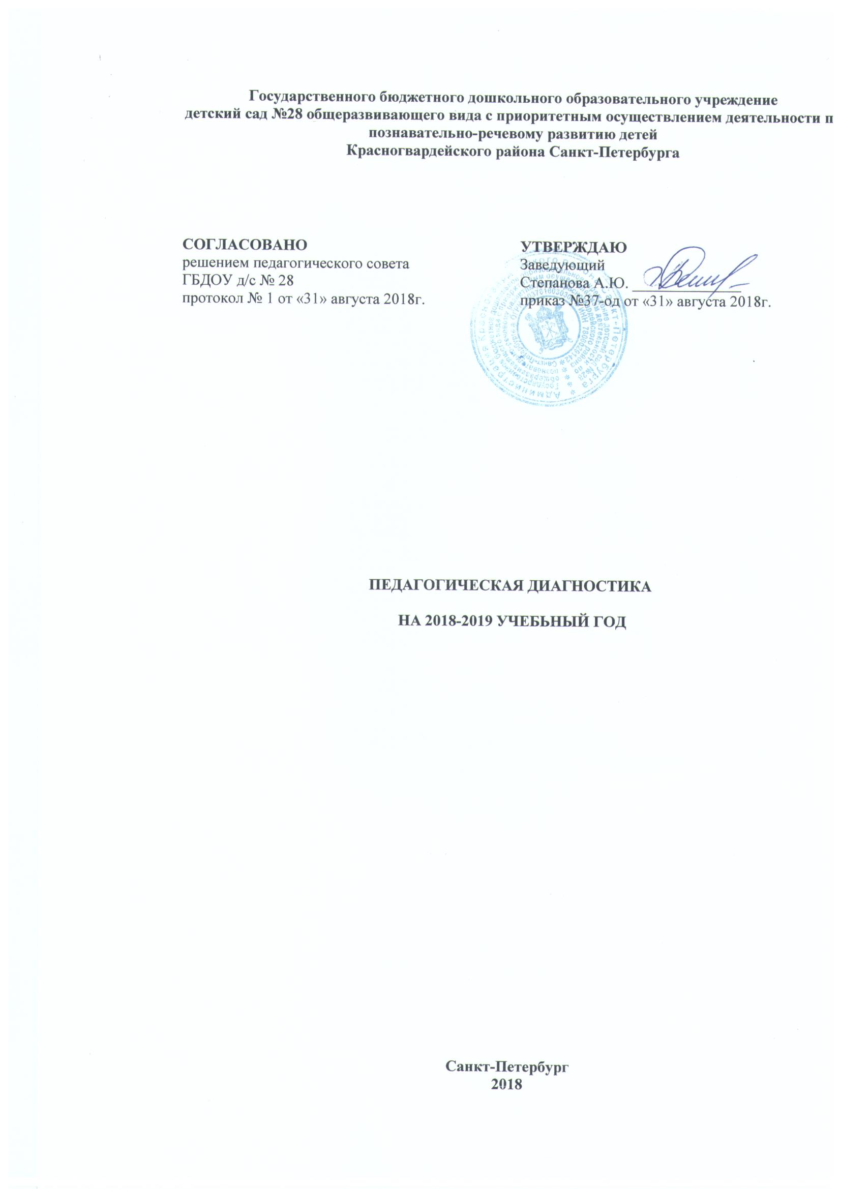

Педагогическая диагностика достижения детьми планируемых результатов
освоения Образовательной программы дошкольного образования

Пояснительная записка

Педагогическая диагностика направлена на изучение индивидуальных проявлений ребенка дошкольного возраста в деятельности, общении с взрослыми и сверстниками для выявления его познавательной активности, понимания мотивов его поступков, оценки перспектив личностного развития и построения взаимодействия с ребенком, которое будет способствовать поддержке его инициативы, удовлетворению интересов и потребностей, развитию индивидуальности.

Цель диагностики: получение объективной информации об индивидуальных достижениях детей группы для создания индивидуальных образовательных маршрутов и отслеживание динамики развития каждого ребенка на разных возрастных этапах.

Задачи диагностики:
- выявление индивидуальных достижений воспитанников в начале учебного года;
- определение трудностей в освоении программного содержания;
- определение трудностей личностного развития;
- выявление индивидуальных достижений воспитанников в конце учебного года;
- прогнозирование результатов дальнейшего развития воспитанников в следующий возрастной период.

Периодичность проведения диагностики: диагностика проводится в каждой возрастной группе 2 раза в год (сентябрь и май).

Сроки проведения диагностики: 03.10.2016 г. - 14.10.2016 г.; 15.05.2017 г. - 26.05.2017 г.

Методы диагностики:
- наблюдение за детьми в процессе различных видов специально организованной педагогом и самостоятельной детской деятельности;
- беседа с детьми;
- анализ продуктов детской деятельности;
- анкетирование родителей;
- беседа с родителями;
- беседа с другими педагогами, работающими с детьми.

Инструментарий диагностики (критерии, методика проведения) разработан на основе Федерального государственного образовательного стандарта дошкольного образования и Образовательной программы дошкольного образования ГБДОУ д/с № 28

Содержание диагностики – индивидуальные достижения детей по пяти образовательным областям:

- Социально-коммуникативное развитие.
- Познавательное развитие.
- Речевое развитие.
- Художественно-эстетическое развитие.
- Физическое развитие.

Способ фиксации результатов диагностики: диагностическая карта.

Диагностику проводят: воспитатели, инструктор по физической культуре, музыкальные руководители.

